Лабораторная работа №7

Эффективность рекламы

Левкович Константин Анатольевич

Содержание

# Цель работы

1. Познакомиться с моделью Мальтуса, а также с уравнением логистической кривой.
2. Рассмотреть модель эффективности рекламы в разных случаях.
3. Построить график распространения рекламы.

# Выполнение лабораторной работы

## Теоретическое введение

Организуется рекламная кампания нового товара или услуги. Необходимо, чтобы прибыль будущих продаж с избытком покрывала издержки на рекламу. Вначале расходы могут превышать прибыль, поскольку лишь малая часть потенциальных покупателей будет информирована о новинке. Затем, при увеличении числа продаж, возрастает и прибыль, и, наконец, наступит момент, когда рынок насытится, и рекламировать товар станет бесполезным.

Предположим, что торговыми учреждениями реализуется некоторая продукция, о которой в момент времени $t$ из числа потенциальных покупателей $N$ знает лишь $n$ покупателей. Для ускорения сбыта продукции запускается реклама по радио, телевидению и других средств массовой информации. После запуска рекламной кампании информация о продукции начнет распространяться среди потенциальных покупателей путем общения друг с другом. Таким образом, после запуска рекламных объявлений скорость изменения числа знающих о продукции людей пропорциональна как числу знающих о товаре покупателей, так и числу покупателей о нем не знающих.

Модель рекламной кампании описывается следующими величинами. Считаем, что

$\frac{∂n}{∂t}$— скорость изменения со временем числа потребителей, узнавших о товаре и готовых его купить;

$t$— время, прошедшее с начала рекламной кампании;

$n(t)$— число уже информированных клиентов. Эта величина пропорциональна числу покупателей, еще не знающих о нем. Это описывается следующим образом:

$$α_{1}(t)(N−n(t))$$

$N$— общее число потенциальных платежеспособных покупателей

$α_{1}(t)>0$— характеризует интенсивность рекламной кампании (зависит от затрат на рекламу в данный момент времени).

Помимо этого, узнавшие о товаре потребители также распространяют полученную информацию среди потенциальных покупателей, не знающих о нем (в этом случае работает т.н. сарафанное радио). Этот вклад в рекламу описывается величиной

$$α_{2}(t)n(t)(N−n(t))$$

эта величина увеличивается с увеличением потребителей узнавших о товаре.

Математическая модель распространения рекламы описывается уравнением:

$$\frac{∂n}{∂t}=(α_{1}(t)+α_{2}(t)n(t))(N−n(t))$$

## Задание

Постройте график распространения рекламы, математическая модель которой описывается следующим уравнением:

$\frac{∂n}{∂t}=(0.64+0.00004n(t))(N−n(t))$

$\frac{∂n}{∂t}=(0.00007+0.7n(t))(N−n(t))$

$\frac{∂n}{∂t}=(0.4+0.3sin(2t)n(t))(N−n(t))$

При этом объем аудитории $N$ = 1403, в начальный момент о товаре знает 9 человек. Для случая 2 определите в какой момент времени скорость распространения рекламы будет иметь максимальное значение.

## Графики

Первый случай: $α_{1}(t)=0.64$, $α_{2}(t)=0.00004$.

$α_{1}(t)>α_{2}(t)$. (рис. -@fig:001)

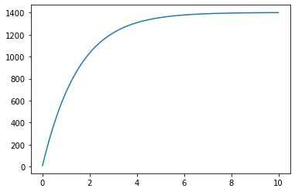

Первый случай

Второй случай: $α_{1}(t)=0.00007$, $α_{2}(t)=0.7$. Cкорость распространения рекламы будет иметь максимальное значение в момент 0.01.

$α_{1}(t)<α_{2}(t)$. (рис. -@fig:002)

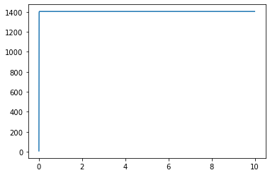

Второй случай

Третий случай: $α_{1}(t)=0.4$, $α_{2}(t)=0.3sin(2t)$. (рис. -@fig:003)

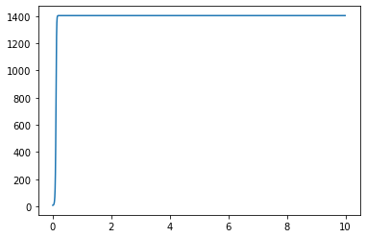

Третий случай

Все случаи вместе (рис. -@fig:004):

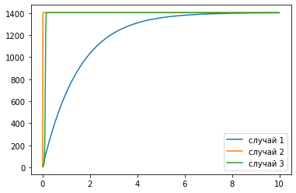

Все случаи

## Вопросы к лабораторной

### 1. Записать модель Мальтуса (дать пояснение, где используется данная модель)

Демографическая модель  
Скорость роста пропорциональна текущему размеру популяции

$$\frac{∂x}{∂t}=αx$$

где $x$— исходная численность населения, $α$— некоторый параметр, определяемый разностью между рождаемостью и смертностью. $t$— время.

### 2. Записать уравнение логистической кривой (дать пояснение, что описывает данное уравнение)

$$\frac{∂x}{∂t}=α(1−\frac{x}{x_{s}})x$$

где $x_{s}$- «равновесный» размер популяции, при котором рождаемость в точности компенсируется смертностью. Размер популяции в такой модели стремится к равновесному значению $x_{s}$, причем такое поведение структурно устойчиво.  
Данное уравнение описывает рождаемость и смертность с учетом роста численности.

### 3. На что влияет коэффициент $α_{1}(t)$ и $α_{2}(t)$ в модели распространения рекламы

$α_{1}(t)$— интенсивность рекламной кампании, зависящая от затрат

$α_{2}(t)$— интенсивность рекламной кампании, зависящая от сарафанного радио.

### 4. Как ведет себя рассматриваемая модель при $α_{1}(t)≫α_{2}(t)$

При $α_{1}(t)≫α_{2}(t)$ получается модель типа модели Мальтуса.

$$\frac{∂x}{∂t}=αx$$

### 5. Как ведет себя рассматриваемая модель при $α_{1}(t)≪α_{2}(t)$

При $α_{1}(t)≪α_{2}(t)$ получаем уравнение логистической кривой:

$$\frac{∂x}{∂t}=α(1−\frac{x}{x_{s}})x$$

# Выводы

1. Познакомился с моделью Мальтуса, а также с уравнением логистической кривой.
2. Рассмотрел модель эффективности рекламы в разных случаях.
3. Построил график распространения рекламы.